实验04：类的定义与实例化、默认构造函数、缺省参数

实验类型：验证性

实验要求：必做

实验目的
（1）掌握带方法的结构体和类的定义方法，区分结构体和类中成员（数据成员和函数成员）的默认访问权限的差别，学会结构体和类中成员的访问权限控制。
（2）了解类，对象的概念，掌握类及类中成员函数的定义及使用方法。
（3）掌握对象的实例化和使用方法。
（4）了解面向对象程序设计中“默认构造函数”的概念，掌握默认构造函数的重定义方法。
（5）了解“函数默认参数”的概念，掌握为构造函数提供默认参数的方法。

实验内容——类的定义&对象实例化

扩展的Complex（复数）结构体（sy04_1_1.cpp）
- 题目描述
C++扩展了C语言中“结构体struct”的功能，结构体不仅可以包含数据，而且还可以包含操作这些数据的函数。敲入并运行下面的程序，识别结构体Complex中的数据成员和函数成员（成员函数），体会结构体成员的调用方法。
#include<iostream.h>

struct Complex{
//public: //private: //L1
double r; //数据成员
double i; //数据成员
//public: //private: //L2
void init(double rr,double ii){ //函数成员
r=rr;
i=ii;
}
double real(){ //函数成员
return r;
}
double image(){ //函数成员
return i;
}
};

void main(){
Complex a;

a.init(2,3);

//直接访问数据成员
cout<<a.r
<<"+"
<<a.i
<<"i"
<<endl;

cout<<"---------------\n";

//直接访问函数成员
cout<<a.real()
<<"+"
<<a.image()
<<"i"
<<endl;
}
- 输出样例
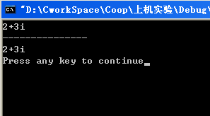
- 实验结果&心得【学生完成】
（1）体会结构体中数据成员 & 方法成员的访问特性（public）。学会在结构体中定义数据成员和方法成员。
（2）控制台输出结果的最后一行请输出自己的学号和姓名！
printf(“(*)班-0300218-张三”);

Complex（复数）类（sy04_1_2.cpp）
- 题目描述
将上例中结构体定义的关键字struct更改为class（即定义一个复数类Complex），并重新编译程序。程序编译出现5个错误，出错信息类似如下：
Compiling...
Test.cpp
D:\CworkSpace\Coop\上机实验\Test.cpp(23) : error C2248: 'init' : cannot access private member declared in class 'Complex'
D:\CworkSpace\Coop\上机实验\Test.cpp(8) : see declaration of 'init'
D:\CworkSpace\Coop\上机实验\Test.cpp(27) : error C2248: 'r' : cannot access private member declared in class 'Complex'
D:\CworkSpace\Coop\上机实验\Test.cpp(5) : see declaration of 'r'
D:\CworkSpace\Coop\上机实验\Test.cpp(29) : error C2248: 'i' : cannot access private member declared in class 'Complex'
D:\CworkSpace\Coop\上机实验\Test.cpp(6) : see declaration of 'i'
D:\CworkSpace\Coop\上机实验\Test.cpp(35) : error C2248: 'real' : cannot access private member declared in class 'Complex'
D:\CworkSpace\Coop\上机实验\Test.cpp(12) : see declaration of 'real'
D:\CworkSpace\Coop\上机实验\Test.cpp(37) : error C2248: 'image' : cannot access private member declared in class 'Complex'
D:\CworkSpace\Coop\上机实验\Test.cpp(15) : see declaration of 'image'
Error executing cl.exe.

上机实验.exe - 5 error(s), 0 warning(s)

主要原因是：数据成员r, i, 以及函数成员init(…), real(), image()为私有成员，外部程序无法使用。
请分别在程序中标注有（L*）的地方添加程序的访问权限控制，即添加private（私有，外部无法访问）或public（公有，外部可以反问）等控制权限，并再次编译程序、查看编译信息，直到程序正确运行。
- 实验结果与心得【学生填写】
（1）掌握带方法的结构体和类的定义方法，区分结构体和类中成员（数据成员和函数成员）的默认访问权限，学会结构体和类中成员的访问权限控制。
（2）控制台输出结果的最后一行请输出自己的学号和姓名！
printf(“(*)班-0300218-张三”);

矩形类Rectangle2求面积（sy04_1_3.cpp）
- 题目描述
设计并定义一个名为Rectangle2的矩形类。
（1）具有属性：长length(double型)、宽width(double型)。
（2）具有函数成员void setLength(double len)和void setWidth(double wid)，分别用于设置矩形的长和宽。
（3）具有函数成员double getArea()，可用于计算并获得矩形的面积。
（4）矩形类的测试代码已提供在主函数main()中，用户必须首先提供（输入）矩形的长和宽，程序才能据此计算矩形的面积。程序的部分源代码如下：

#include <iostream>
using namespace std;

class Rectangle{
public: //在此定义Rectangle2的函数成员
//******************************************************

//================================================
private: //在此定义Rectangle2的数据成员
//*******************************************************

//================================================
};

int main(){
double length;
double width;

cout<<"请输入矩形的长度：";
cin>>length;

cout<<"请输入矩形的宽度：";
cin>>width;

Rectangle2 MyRectangle;//实例化一个矩形对象
MyRectangle.setLength(length);
MyRectangle.setWidth(width);

cout<<"->矩形的面积为："<<MyRectangle.getArea()<<endl;
}

- 输出样例
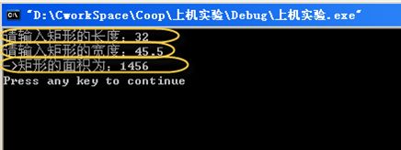
- 实验结果&心得【学生完成】
（1）控制台输出结果的最后一行请输出自己的学号和姓名！
printf(“(*)班-0300218-张三”);

圆形类Circle求面积（sy04_1_4.cpp）
- 题目描述
声明一个圆Circle类。
（1）具有数据成员半径radius（double类型）；
（2）具有成员函数void init(double a)可用于设置圆的半径，成员函数double getArea()可用于计算并返回圆的面积。
（3）圆形类Circle的测试代码已编写在主函数main()中，程序的部分源代码如下：
#include<iostream>
using namespace std;

#define PI 3.14159

class Circle{
//在此定义Circle（数据成员+成员函数）
//******************************************************

//================================================
};

int main(){
Circle c; //定义一个圆对象（变量）

double rad=4.0;
c.init(rad); //设置圆的半径

double area = c.getArea(); //获得圆的面积
cout<<"半径为"<<rad<<"的圆的面积为："<<area<<endl;
}
- 输入输出样例
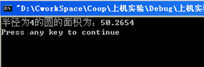
- 实验结果&心得【学生完成】
（1）控制台输出结果的最后一行请输出自己的学号和姓名！
printf(“(*)班-0300218-张三”);

实验内容——默认构造函数与缺省参数构造函数

时间类MyTime（sy04_2_1.cpp）
- 题目描述
在程序中，经常要对时间进行操作，但是并没有时间类型的数据。程序员往往自己实现一个时间类，用以满足程序的需要。请完成如下任务：
（1）定义一个名为MyTime的类，其中有三个整型数据成员：时(hour)、分(minute)、秒(second)，为了保证数据的安全性 三个成员变量应声明为私有的。
（2）为MyTime类添加以下函数成员，分别对时分秒进行加减运算。
void addSecond(int sec);
void addMinute(int min);
void addHour(int hou);
void subSecond(int sec);
void subMinute(int min);
void subHour(int hou);
（3）定义void display()方法，用于打印出来时间信息。
（4）为MyTime类定义void init(int h, int m, int s)方法，以对MyTime对象的数据成员进行初始化。
（5）时间类MyTime的测试代码已编写在主函数main()中，程序的部分源代码如下：
#include<iostream>
using namespace std;

class MyTime{
//在此定义MyTime类（数据成员+成员函数）
//******************************************************

//================================================
};
int main(){
MyTime time;//定义一个MyTime对象time
time.init(8,20,45);//08:20:45

cout<<"初始时间: ";
time.display();

time.addHour(1);//
cout<<"对'时'进行加1运算后的时间: ";
time.display();

time.addMinute(2);
cout<<"对'分'进行加2运算后的时间: ";
time.display();

time.addSecond(3);//
cout<<"对'秒'进行加3运算后的时间: ";
time.display();

time.subSecond(20);//
cout<<"对'妙'进行减20运算后的时间: ";
time.display();

time.subMinute(12);//
cout<<"对'分'进行减12运算后的时间: ";
time.display();

time.subHour(2);//
cout<<"对'时'进行减2运算后的时间: ";
time.display();
}
- 输入输出样例
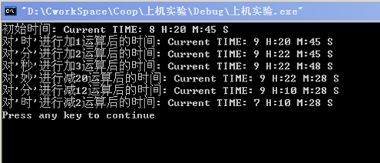
- 实验结果&心得【学生完成】
（1）控制台输出结果的最后一行请输出自己的学号和姓名！
printf(“(*)班-0300218-张三”);

时间类MyTime及构造函数（sy04_2_2.cpp）
- 题目描述
（1）修改上述时间类MyTime的函数成员void init(int h, int m, int s)，使之为MyTime(int h, int m, int s)，即为时间类MyTime提供一个带有3个整型参数的构造函数，以便在创建时间对象时为各数据成员进行初始化。此时，main()函数中的测试代码如下：
void main(){
MyTime time; → 更改为MyTime time(8,20,45);

time.init(8,20,45); → 删除此行代码
//其它测试代码与上例相同！
}

（2）为上述构造函数MyTime(int h, int m, int s)提供默认参数值14时01分30秒，并再次编译程序解释程序运行结果。
void main(){
MyTime time; //→ 此行代码不做改变
time.init(8,20,45); → 删除此行代码
//其它测试代码与上例相同！
}
- 输出样例
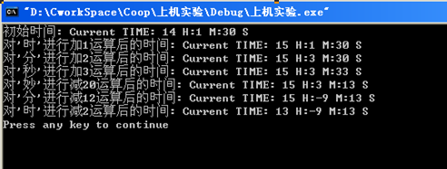
- 实验结果&心得【学生完成】
（1）控制台输出结果的最后一行请输出自己的学号和姓名！
printf(“(*)班-0300218-张三”);

交通工具（sy04_2_3.cpp）
- 题目描述
请定义一个交通工具类（Vehicle），其具有：
（1）属性：速度（double型变量speed），位置（double型变量xp, double型变量yp）等；
（2）方法：初始化方法void init(double speed, double x, double y)；设置速度void setSpeed(double speed)；设置位置void setPosition(double x, double y)；移动位置void move(double x, double y)；加速void speedUp(double t=1.2)，即默认加速度1.2倍；减速void speedDown(double t=0.8)，即默认减速度0.8倍；显示交通工具状态信息void display()等；

然后，在主函数main()中实例化一个交通工具对象，对Vehicle进行测试。（1）为其数据成员赋值（即设置speed, x, y的值），并打印输出该对象的速度和位置信息。（2）分别调用加速、减速的方法对速度进行改变，并输出改变后的对象的信息（速度和位置）。
交通工具类Vehicle的部分源代码如下：
#include <iostream>
using namespace std;

class Vehicle{
//在此定义Vehicle类（数据成员+成员函数）
//******************************************************

//================================================
};
int main(){
Vehicle object;

object.init(60, 5, 5);
cout<<"初始位置和速度：";
object.display();

object.speedUp(1.5);
cout<<"加速度1.5倍之后：";
object.display();

object.speedUp();//default para...
cout<<"默认加速度（1.2倍）之后：";
object.display();

object.speedDown(0.5);
cout<<"减速0.5倍之后：";
object.display();

object.speedDown();//default para...
cout<<"默认减速（0.8倍）之后：";
object.display();

object.move(14, 9);
cout<<"位置移动到(14,9)之后：";
object.display();

object.setSpeed(80);
cout<<"速度设置为80之后：";
object.display();

object.setPosition(87,98);
cout<<"位置设置为(87,98)之后：";
object.display();
}
- 输入输出样例
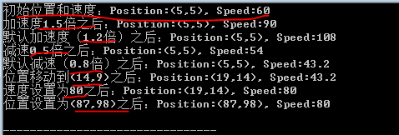
- 实验结果&心得【学生完成】
（1）控制台输出结果的最后一行请输出自己的学号和姓名！
printf(“(*)班-0300218-张三”);

